INDICAÇÃO Nº 422/2015

Sugere ao Poder Executivo Municipal a construção de calçamento e contenção de erosão ao lado do muro do Cemitério Cabreúva na Rua Sergipe, no bairro Vila Grego.

Excelentíssimo Senhor Prefeito Municipal,

Nos termos do Art. 108 do Regimento Interno desta Casa de Leis, dirijo-me a Vossa Excelência para sugerir que, por intermédio do Setor competente, seja executada a construção de calçamento e contenção de erosão ao lado do muro do Cemitério Cabreúva na Rua Sergipe, no bairro Vila Grego.

**Justificativa:**

Conforme visita realizada, este vereador pode constatar o estado da erosão neste local, sendo que há um cano totalmente exposto. Além disso, não há calçada, fazendo com que os pedestres tenham que caminhar pela rua. (fotos em anexo).

Plenário “Dr. Tancredo Neves”, em 28 de janeiro de 2.015.

**Ademir da Silva**

- vereador-

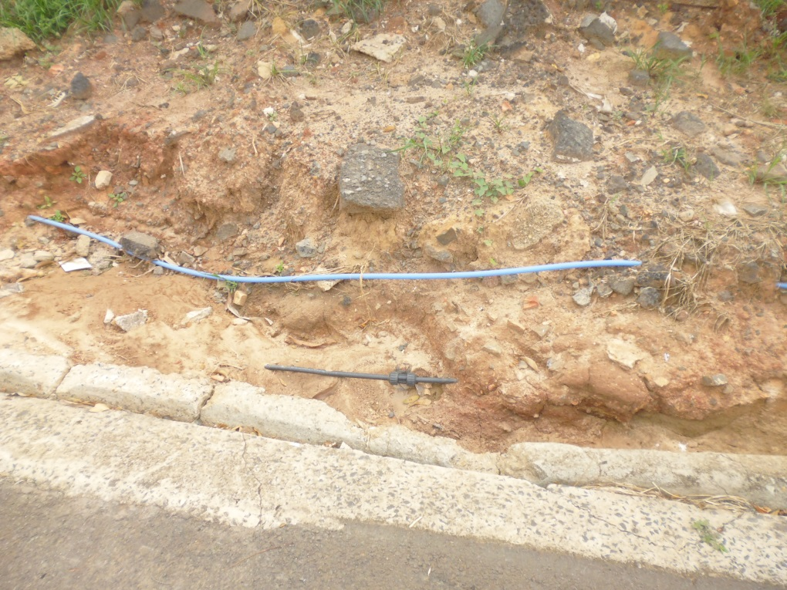

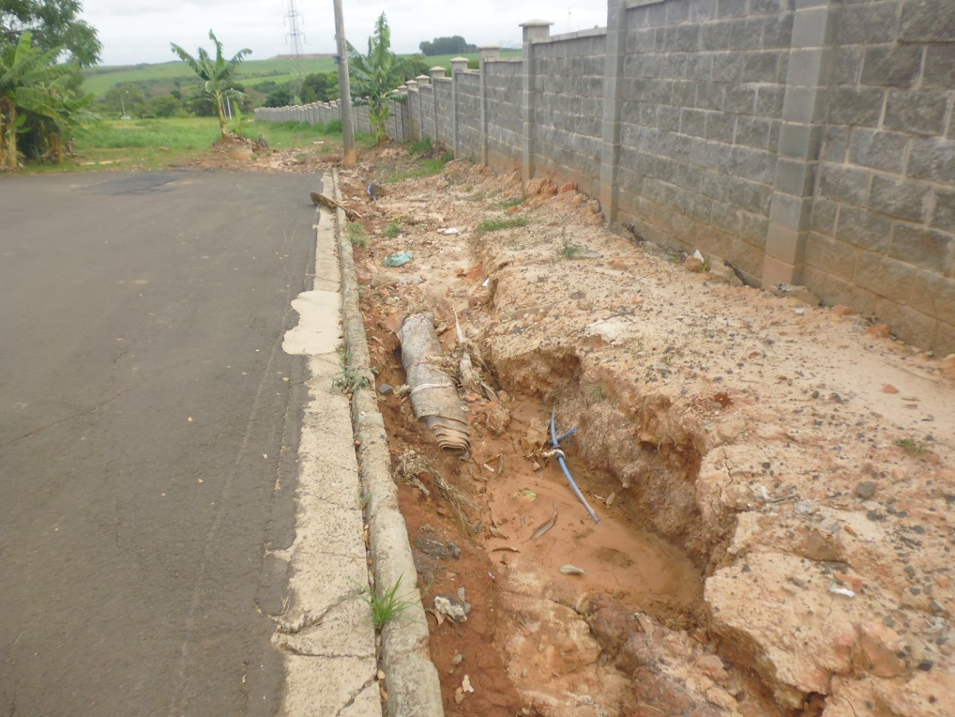

Erosão ao lado do muro do Cemitério Cabreúva na Rua Sergipe, no bairro Vila Grego.

**Ademir da Silva**

-vereador-